**Klasa V**

**TEMATY LEKCJI Z JĘZYKA POLSKIEGO**

**KLASA V**

**15.06. - 19.06.2020r.**

Kontakt z nauczycielem – [b.alina20@o2.pl](mailto:b.alina20@o2.pl)

Zadania należy wykonać do 19.06.-2020r.

T: Poznajemy nowelę – Bolesław Prus *Katarynka. (1)*

**15.06.2020r. poniedziałek**

p.s.303 -...

1. Przeczytaj utwór B. Prusa. **Jeśli nie masz podręcznika, skorzystaj z tekstu zawartego w internecie.**

**2. Na podstawie tekstu odpowiedz na pytania.**

1. Pana Tomasza można spotkać na ulicy……………………………………………………………

2. Jak reagował p. Tomasz na głos katarynki?…………………………………………………………

3. Co robiły sąsiadki p. Tomasza?……………………………………………………………………..

4. W jaki sposób p. Tomasz zorientował się, że dziewczynka jest niewidoma?………………………

5. Ile zapłacił p. Tomasz stróżowi za to, żeby nie wpuszczał kataryniarzy?…………………………..

6. Czym zajmował się p. Tomasz, gdy usłyszał głos katarynki?…………………………………….

7. Pan Tomasz był……………………………………………………………………………………

8. Imię nowego stróża………………………………………………………………………………….

9. Co nakazał p. Tomasz nowemu stróżowi?…………………………………………………………..

10. Co znaczy słowo „famulus”?………………………………………………………………………

11. Na końcu p. Tomasz……………………………………………………………………………….

12. Napisz cechy p. Tomasza przed zmianą i po zmianie.

T: Świat przedstawiony w utworze B. Prusa. (1)

**19.06.2020r. piatek**

p.s.314-315

1. Nazwij elementy świata przedstawionego:

a) czas akcji - ………………………………………………………………………………………

(udowodnij, że zdarzenia dzieją się w latach………………………………………….…….wieku. Wpisz odpowiedni cytat.)”…………………………………………………………………………

b) miejsce zdarzeń………………………………………………………………………………….

c) zdarzenia – (tylko najważniejsze)……………………………………………………………….

d) bohaterowie – główny …………………………………...drugoplanowi………………………..

**Punkt kulminacyjny –** zdarzenie o największym napięciu emocjonalnym, które prowadzi do zmiany akcji.

2.Zaznacz zdarzenie – punkt 1c – będące punktem kulminacyjnym.

**Nowela –** wypowiedź literacka – epicka – o bardzo wąskim świecie przedstawionym, zwykle jednowątkowa z wyraźnie zaznaczonym **punktem kulminacyjnym** i zaskakującym zakończeniu mającym charakter podsumowania.

**Punkt kulminacyjny –** zdarzenie w utworze literackim o największym napięciu emocjonalnym.

1. Które zdarzenie w utworze można nazwać punktem kulminacyjnym? ………………………..

2. Zadanie 3.s.315.

**Nowela –** jednowątkowy utwór epicki, w którym jest wyraźnie zaznaczony punkt kulminacyjny oraz jest w nim zazwyczaj – **puenta –** zaskakujące zakończenie będące podsumowaniem.

**Zapamiętaj pojęcia: punkt kulminacyjny i nowela.**

**Rodzaj literacki – epika**

**Gatunek literacki – nowela**

**MATEMATYKA - KLASA V**

Witam serdecznie, zaczynamy nowy dział.

Zapiszczcie w zeszycie temat: **„Objętość figury. Jednostki objętości”.**

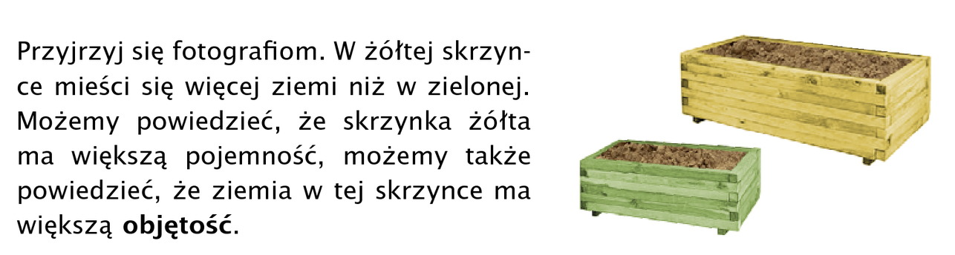

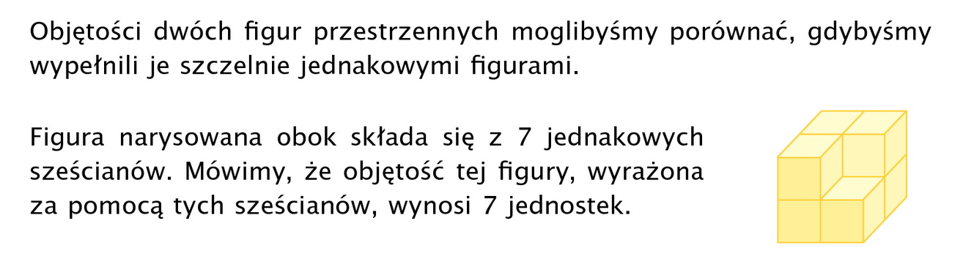

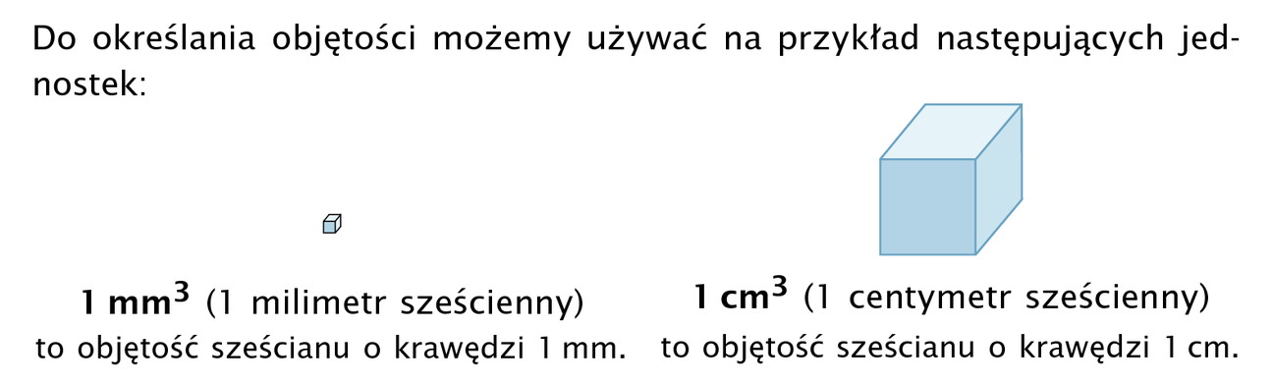

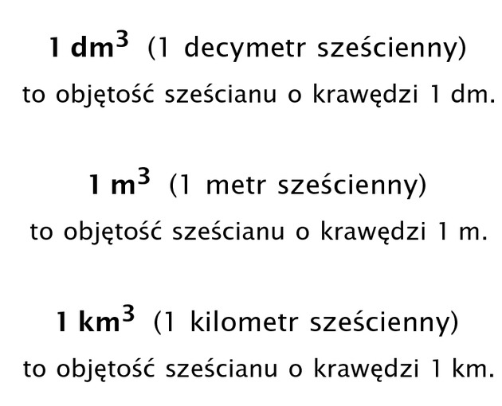

Obejrzyj uważnie filmy : <https://www.youtube.com/watch?v=FI4lKjcY9kI>

Zadania na utrwalenie tematu (tych zadań nie przesyłamy)

Ćwiczenia str. 120 zad 1, 2, 3 .

Kolejnym tematem lekcji jest: **„Objętość prostopadłościanu ” - z**apiszcie go w zeszycie.

Przeczytaj uważnie:

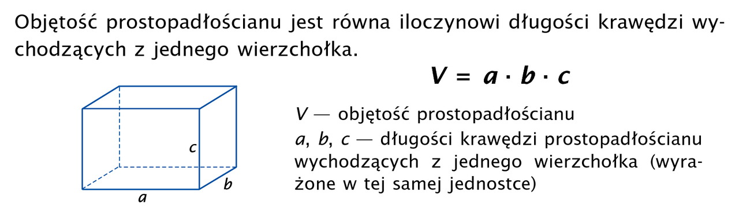

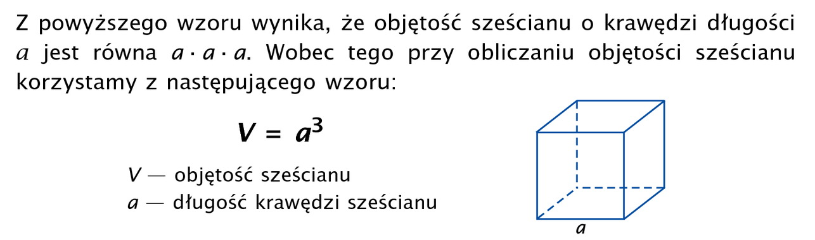

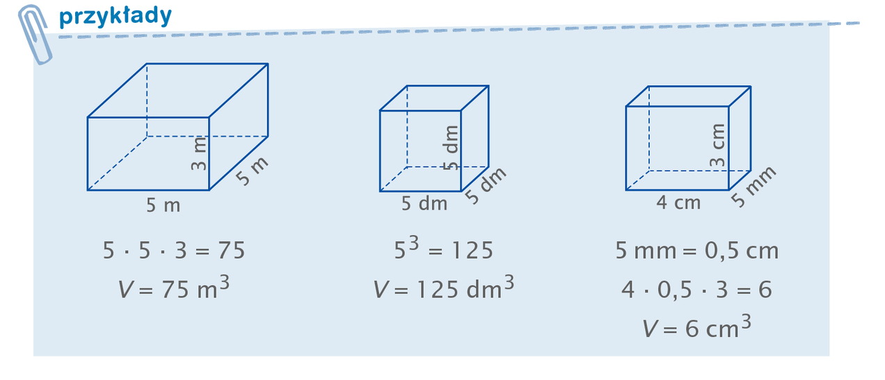

Obejrzyj uważnie filmy : <https://www.youtube.com/watch?v=JquMtu0B2-8>

Zadania na utrwalenie tematu (tych zadań nie przesyłamy)

Ćwiczenia str.122 zad 1, 2, 3 i 4.

**Kl. V**

Geografia

Obejrzyj film

<https://www.youtube.com/watch?v=fTAKRwHG09I>

Podaj:

1. Najwyższy punkt w Polsce i jego wysokość.

2. Najniższy punkt w Polsce i jego wysokość.

3. Gdzie w Polsce jest najwięcej gór?

4. Które z gór są najniższe?

5. Które z gór są najwyższe?

6. Największe jezioro w Polsce.

7. Najgłębsze jezioro w Polsce.

8. Podaj nazwę jeziora w kształcie krzyża.

Odpowiedzi na pytania prześlij mi do dnia 15.06. na maila [wieslawa.gomulka@interia.pl](mailto:wieslawa.gomulka@interia.pl)

Informatyka dla klasy V

15.06.2020 r.

Temat: Wykonaj prezentację nt. bezpiecznych wakacji w programie Power Point.

Zadaną pracę domową proszę przesłać na niżej podanego maila.

E-mail: alinalapaj@poczta.onet.pl

**RELIGIA - KLASA V**

Szczęść Boże. Czasami kiedy spotyka nas jakieś nieszczęście zaczynamy wątpić. Wątpienie wypływa z braku mocnej wiary. W piśmie Świętym również pojawiają się osoby , które miały wątpliwości w wierze. Zapraszam na katechezę ☺

19.06.2020 - **PIERWSZY POŚRÓD DWUNASTU – ŚWIĘTY PIOTR .**

<https://view.genial.ly/5ecabbcc5cf4ce0d97dab019/presentation-sw-piotr-pierwszy-posrod-dwunastu>

Z pomocą podręcznika uzupełnij ćwiczenia na stronie 112 – 113

[iwonajagodzinska@gmail.com](mailto:iwonajagodzinska@gmail.com)

Tel. 609-595-623

**JĘZYK NIEMIECKI – klasa 5**

**Zadania na ten tydzień (15 – 19.06)**

Witam was drodzy uczniowie!

W tym tygodniu tylko jedna lekcja niemieckiego, ze względu na to, że Wasi starsi koledzy z klasy 8 piszą egzamin, a wy macie dni wolne.

**Thema: Wie ist das Wetter heute?**

Tym razem powrócimy do opisu pogody i pór roku, nazwy miesięcy

***Wie ist das Wetter heute? – Jak jest dzisiaj pogoda?***

Pogoda jest ściśle związana z porami roku.

**der Fühling – wiosna**

**der Sommer – lato**

**der Herbst - jesień**

**der Winter – zima**

A te z kolei z miesiącami:

Januar – styczeń

Februar – luty

März – marzec

April – kwiecień

Mai – maj

Juni – czerwiec

Juli – lipiec

August – sierpień

September – wrzesień

Oktober – październik

November – listopad

Dezember – grudzień

Słownictwo dotyczące opisu pogody znajdziecie pod linkami:

- <https://niemiecka-inspiracja.pl/slownictwo-pogoda/>

- <https://www.youtube.com/watch?v=xDp5kZIypJI> - tutaj znajdziecie filmik z wymową poszczególnych słówek.

Zajrzyjcie na te strony i przypomnijcie sobie zwroty, bo będą wam potrzebne do wykonania ćwiczeń utrwalających.

A ćwiczenia interaktywne do wykonania znajdziecie pod linkami:

- <https://www.liveworksheets.com/zf300217uq> - tu możecie samodzielnie sprawdzić swoje wyniki, klikając na dole karty „finisch!”, a następnie „check my answers”

- <https://learningapps.org/5257690> - tutaj macie grę „Memory”,

- <https://learningapps.org/3100856> - tutaj macie grę „Wisielec”

- <https://learningapps.org/1182927>

- <https://learningapps.org/6710157> - tutaj znajdziecie tekst z lukami, które trzeba uzupełnić. Wybrać należy sensowne słowo pasujące do zdania, spośród wyrazów, które pokażą się jak klikniecie w lukę. Po wypełnieniu możecie sprawdzić wynik, klikając w dolnym prawym rogu w kwadracik ze znaczkiem ✔

Miłej nauki poprzez zabawę!

Możecie później przesłać jakąś fotkę, żeby pochwalić się wynikiem ☺

Pozdrawiam serdecznie!

HISTORIA KL. V

Kochani, został nam jeszcze jeden temat do zrealizowania w tym roku szkolnym. Zapiszcie w zeszytach przedmiotowych**: Monarchia stanowa w Polsce**

Obejrzyjcie filmik, który przedstawia najistotniejsze zagadnienia. Materiał omawiany w filmiku będzie Wam znany, ponieważ wielokrotni na lekcjach odwoływałam się do grup społecznych i je omawialiśmy.

<https://www.youtube.com/watch?v=u4LiiteB_Oo>

Pod tematem w zeszytach przedmiotowych wyjaśnijcie pojęcia:

- monarchia patrymonialna

- monarchia stanowa

- przywileje szlacheckie ( tylko pojęcie, nie wypisujcie poszczególnych nadanych przywilejów)

**Wykonane zadanie proszę nie odesłać do mnie .** W przypadku pytań związanych z zadaniem proszę o kontakt na mojego maila [renata.burchardt@onet.pl](mailto:renata.burchardt@onet.pl)

PLASTYK A V

Moi drodzy, proszę o wykonanie pracy plastycznej pt. „ Marzenia o wakacjach ”. Możecie użyć wyobraźni i stworzyć kolorowe fantazyjne prace. Rysunki mogą przedstawiać oryginalne pomysły np. lot balonem lub rejs dookoła ziemi albo wspólna zabawę z rówieśnikami np. gra w piłkę lub pobyt nad jeziorem. Możecie malować farbami, rysować kredkami na formacie A3. Życzę miłej pracy. Pozdrawiam

Prace proszę przesłać na mojego maila renata.burchardt@onet.pl

Muzyka kl. V

Temat: Wakacje z piosenką

Drodzy Uczniowie

W tym tygodniu mamy ostatnia lekcję muzyki w roku szkolnym 2019/20

Pośpiewajcie swoje ulubione piosenki na ising.pl

Życzę Wam udanych i bezpiecznych wakacji.

Do zobaczenia we wrześniu

Pozdrawiam Was

Ewelina Mróz